Sud-Ouest du 3 janvier 2018

La forêt est ouverte à tous, mais pas à tout

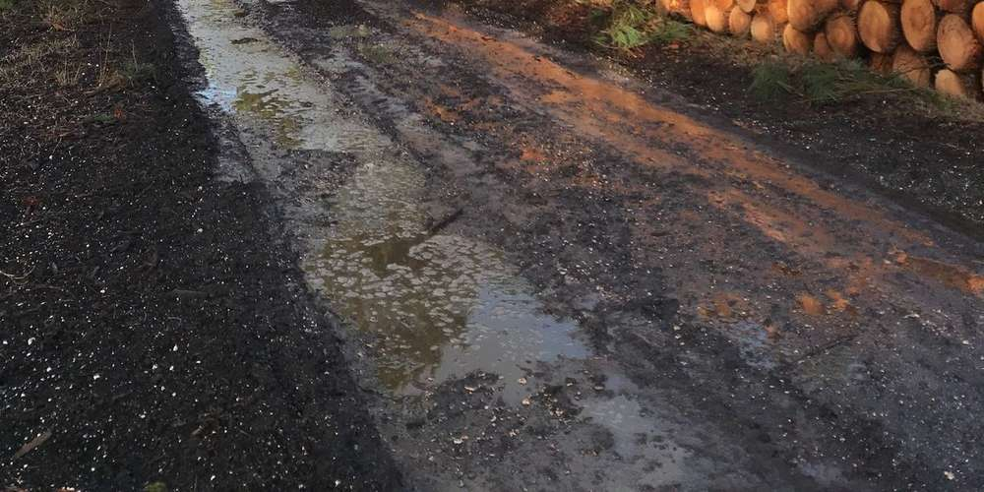
La forêt de Saint-Aubin est une forêt d’exploitation appartenant à 85 % à des propriétaires privés. PHOTO S. B.

Les propriétaires forestiers sont de plus en plus confrontés à des usagers qui pensent que la forêt est à tout le monde.

JEAN-MICHEL LE BLANC
jm.leblanc@sudouest.fr

Plus la forêt devient fréquentée, plus les conflits d’usage risquent de se produire entre les propriétaires et les promeneurs. Ce constat a été fait une fois de plus par les forestiers du secteur de Saint-Aubin-de-Médoc, lors de la dernière réunion du Syndicat des sylviculteurs du Sud-Ouest.
« Les forestiers n’ont pas communiqué pendant des décennies et sont restés à l’ombre de leur arbre. Il faut malheureusement des tempêtes ou des incendies pour que l’on se rende compte qu’ils existent. Mais une forêt d’exploitation, c’est comme un producteur de salades ou de radis… Sauf que nous ne récoltons pas tous les ans », souligne Simon François, le délégué cantonal des forestiers.

La forêt de Saint-Aubin (dont 80 % appartiennent à des propriétaires privés) est justement une de ces forêts d’exploitation. « C’est-à-dire que lorsque nous coupons des arbres, ce n’est pas une catastrophe ni l’annonce de l’arrivée d’un programme immobilier, comme s’insurgent certains riverains, mais simplement un cycle naturel », explique Stéphane Bertin.

Les propriétaires aimeraient également faire comprendre aux multiples usagers (promeneurs, randonneurs, cyclistes, vététistes, cavaliers) qu’ils sont tolérés, « mais s’ils veulent que la forêt reste ouverte, il faudra qu’ils la respectent », assure Simon François. Ce que le maire de Saint-Aubin, Christophe Duprat, résumait par la formule : « La forêt est ouverte à tous, mais pas à tout. »

Dépôts sauvages d’ordures, clôtures cisaillées, ramassages intensifs de champignons, les forestiers doivent faire face à de nombreux actes d’incivilité qui finissent par épuiser leur patience : « Parce que la forêt est ouverte, les gens s’imaginent qu’ils sont chez eux. Mais en dehors de votre propre jardin, vous êtes chez quelqu’un, même si aucune pancarte ne l’indique », insiste Stéphane Bertin. Par exemple, quand une association invite une cinquantaine de ses adhérents à un pique-nique en forêt ou à une balade sylvestre, la moindre des choses est de prévenir le propriétaire, ce qui est rarement le cas.

Au-delà des dégâts commis (parfois de façon involontaire) par les usagers mal informés, il y a aussi un problème de responsabilité qui risque de retomber sur le propriétaire en cas d’accident. « Une fois, raconte Bernard Barbeau, le premier adjoint chargé notamment de la forêt, une personne s’est tordu la cheville avec une racine sur le parcours santé… Et la Ville a dû l’indemniser. »

Les forestiers aimeraient également être plus nombreux pour être mieux entendus. Sur les 134 propriétaires que compte la commune de Saint-Aubin-de-Médoc, seuls 49 ont rejoint le syndicat. En mettant en commun les problèmes de gestion et de responsabilité civile, cela permettrait de mieux faire passer les messages.

Les forestiers de Saint-Aubin peuvent être contactés par mail : steber2@orange.fr ou simon.francois@orange.fr

